

关于举办“临床嗓音康复策略”和“个别化教育计划（IEP）”培训班的通知

为进一步推动我国语言治疗专业的发展和进步，提高语言治疗人员的专业素质和技能，中国残疾人康复协会语言障碍康复专业委员会同美国南加州大学Keck医院和台北护理健康大学，将于2018年10月24日和10月26日-27日分别举办“临床嗓音康复策略”和“个别化教育计划（IEP）”培训班。

自2017年10月中国残疾人康复协会语言障碍康复专业委员会成立以来，在中国残疾人康复协会的指导下，语言障碍康复专委会举办了四期全国失语症语言评估与治疗方法高级培训班、两期儿童语言治疗专业技能培训班、一期中美吞咽障碍培训班，学员反映效果非常好。此次培训课程在第二届语言康复论坛暨中国残疾人康复协会语言障碍康复专业委员会2018年年会期间举行，将面向全国康复中心、特教学校、融合学校、康复医院和其它相关机构中从事语言康复治疗的优秀骨干教师和从业人员。现将培训班有关事宜通知如下：

一、学员要求

1. 热爱康复事业，具有一定的语言治疗业务能力，身体健康，能坚持学习；

2. 具有大专以上学历，工作2年以上。

招生名额60人，招满为止，先报先得。

二、培训日期与地点

1. 报到时间：2018年10月23日（周二）9:00-17:00到会务组报到。

2. 报到地点：北京语言大学语言康复学院（交通路线见附件1）。

3. 课程培训时间：2018年10月24日 2018年10月26日-27日

4. 培训地点：北京语言大学语言康复学院

三、课程内容

|  |  |
| --- | --- |
| **时间** | **主讲人 &课程内容** |
| 10月24日 | “临床嗓音康复策略”培训班  欧阳来祥教授 美国南加州大学Keck医院语言治疗室主任  ——《儿童，成人嗓音治疗的循证实践: ABC-LOVE嗓音康复策略》  **课程目标：**   1. 熟悉循证嗓音方法 2. 介绍ABC-LOVE嗓音训练方法和理论基础 3. 演示临床技能，呼吸训练，动机性访谈和咨商，发生功能加强和保养嗓音手法 4. 临床嗓音评估重点和工具 5. 各种嗓音障碍治疗方案拟定和示范 6. 学员手把手学习，试用ABC-LOVE嗓音技巧 |
| 10月26日  9:00-12:00 | “个别化教育计划（IEP）”培训班   1. 赵文崇博士 埔里基督教医院院长   ——《医生在IEP中的角色与责任》  ——《学习障碍学生特质》   1. 张宸玮博士 台北护理健康大学语言治疗与听力学系，高雄听力公会理事长   ——《听力障碍学生的特质与IEP撰写原则》 |
| 10月26日  13:00-17:00 | 1. 李家汎老师 台北市联合医院治疗师，台北市语言公会理事长   ——《IEP医疗单位与教育单位的合作》  2. 邹碧花治疗师 深圳市慧言健康管理有限公司  —— 《认知学习障碍特质与韦氏智力测验及IEP的重要性》 |
| 10月27日  9:00-12:00 | 1. 陈俊湰教授 娃咋养母婴家庭平台中心研发长   —— 《康复治疗师（PT, OT）在团队中的角色》   1. 童宝娟博士 台北护理健康大学语言治疗与听力学系主任   ——《特殊需求学生的语言问题与IEP撰写原则》 |
| 10月27日  13:00-17:00 | 1. 张维珊语言治疗师 台北市东门国小主管教师   ——《教学课纲与IEP撰写原则》  2. 童宝娟博士 台北护理健康大学语言治疗与听力学系主任  —— 写作与讨论 |

四、主要教学师资团队

1. 欧阳来祥教授，现任职于美国南加州大学Keck教学医院，担任语言治疗室主任，她有30年以上的临床治疗经验。欧阳主任的专长是脑中风病患，车祸受伤病患，帕金森氏症，头颈部肿瘤病患，以及嗓音异常病患。欧阳主任2008年在台湾出版了第一本中文吞咽临床指南《吞咽困难评估和治疗－临床实用手册》。本书在台湾语言治疗界广受好评，许多语言治疗专业人士以及学生皆有此书。自从2004年11月加入南加州医院担任语言治疗室主任以来，她又新创了成人吞咽及嗓音异常的治疗室，特别专攻于头颈部肿瘤跟嗓音异常的病患的复健。欧阳女士在全美语言治疗协会和加州语言治疗协会发表自己临床治疗的成果，其吞咽治疗成果高达百分之八十以上。欧阳女士最大的心愿是将他临床的技巧传给有兴趣的专业人士，更嘉惠对吞咽，嗓音，失语，沟通有障碍的人士。其他出版的专著有：《头颈部肿瘤语言和吞咽康复手册(繁体和简体版)》、《整体性嗓音辅导临床手册》等。
2. 赵文崇医生，美国西北大学语言病理学博士，埔里基督教医院院长，小儿神经科主治医师、心理健康中心主任。
3. 童宝娟博士，台北护理健康大学语言治疗与听力学系系主任，毕业于美国伊利诺伊香槟分校获语言病理学博士，台湾读写萌发协会前任理事长，专长为儿童构音音韵障碍、儿童语言发展、言语科学及吞咽障碍。

五、培训费用

1. 单门课程费用：

《儿童，成人嗓音治疗的循证实践》单门课程 800元

《个别化教育计划》单门课程1200元

1. 第二届中国语言康复论坛注册费与培训课程合报
   1. 注册费＋《儿童，成人嗓音治疗的循证实践》 1200元
   2. 注册费＋《个别化教育计划》1500元
   3. 注册费＋《儿童，成人嗓音治疗的循证实践》＋《个别化教育计划》 1800元

注：第二届中国语言康复论坛注册费为800元，注册费涵盖会议[资料](http://bbs.libidos.cn/xinlikaoyan_zhuanti/xinlixuekaoyan_ziliao/" \t "_blank)、会议午餐和茶歇。培训课期间所有费用自理。

1. 培训费以汇款形式交纳，账户信息如下：

**账户名：**东方春光教育咨询（北京）有限公司

**开户行：**上海浦东发展银行股份有限公司北京大望路支行

**账 号：**91410154800007325

注：汇款请注明“注册费／注册费＋课程名”字样。大会将为与会人员开具“会务费”或者“培训费”发票。

4. 参加培训人员需填写 “培训班回执”(附件2)，务必于2018年10月15日前以E-mail形式报至slp\_china@163.com。

八、联系我们

联系人：杨老师

联系方式：18515550596

E-mail：slp\_china@163.com

附件：

1．报到地点及交通路线

2．培训班回执



中国残疾人康复协会

语言障碍康复专业委员会

2018年9月21日

附件1

报到地点及交通路线

**报到地点：**北京语言大学语言康复学院

**地址：**北京市海淀区学院路15号新综合楼1235室

**交通方式：**

1. 乘火车到北京南站。从北京南站可乘坐出租车或者公共交通前往北京语言大学。建议地铁路线：

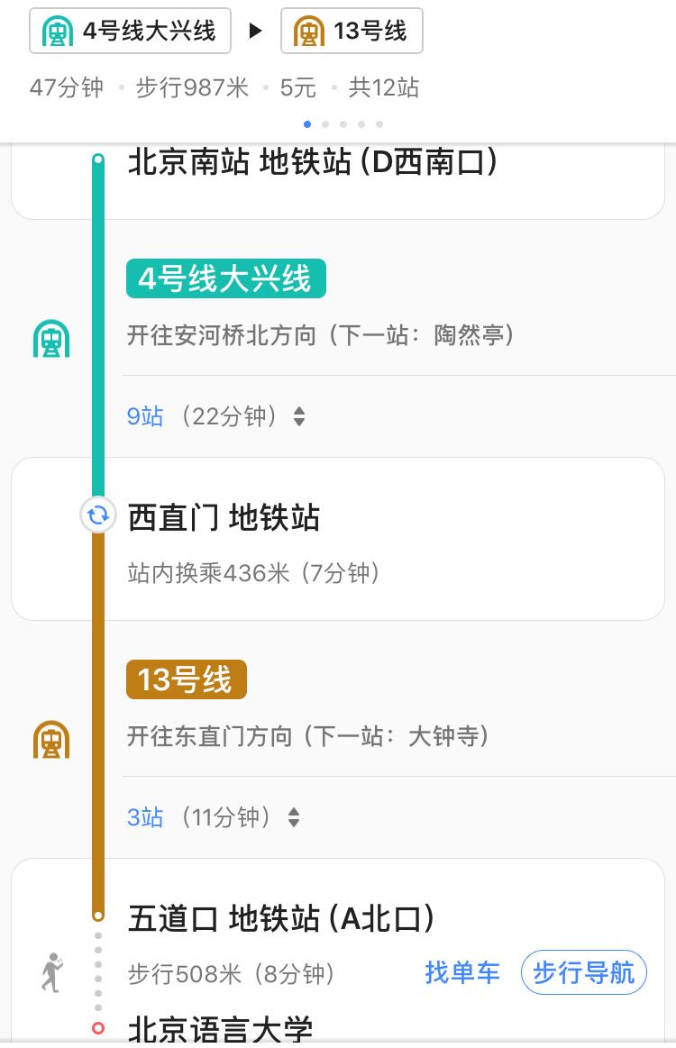

1. 乘飞机到首都机场。可乘坐出租车或者机场大巴5线（北京首都机场－中关村线）到达学院桥，然后步行／骑车至北京语言大学。

----------------------------------------------------------------

附件2

2018年第二届中国语言康复论坛

暨中国残疾人康复协会语言障碍康复专业委员会年会

培训班报名回执

|  |  |  |  |  |  |  |  |  |
| --- | --- | --- | --- | --- | --- | --- | --- | --- |
| 姓 名 |  | 性 别 |  | 年龄 | |  | 职称 |  |
| 工作单位 |  | | | | | | | |
| 通讯地址 |  | | | | | | | |
| 手 机 |  | | E-mail | |  | | | |
| 所报课程 | “临床嗓音康复策略” □  “个别化教育计划（IEP）” □ | | | | | | | |
| 是否参加第二届中国语言康复论坛 是 否 | | | | | | | | |